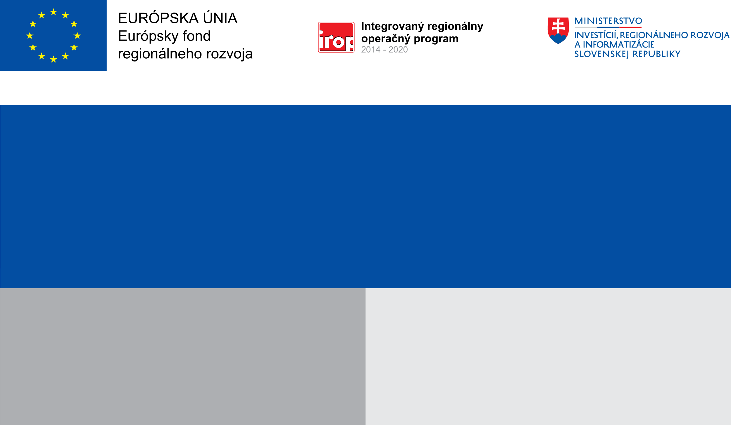

Projekt:

,,Projekt zlepšenia kľúčových kompetencií žiakov ZŠ vo Vyšnom Žipove 220“

Cieľ:
302020051 – 2.2.2 Zlepšenie kľúčových kompetencií žiakov základných škôl

Názov Prijímateľa: Obec Vyšný Žipov
Cieľ:
Popis cieľa projektu
Nenávratný finančný prípsevok:113 577,82 EUR
Výška finančnej podpory z EÚ: 107 898,93 EUR

